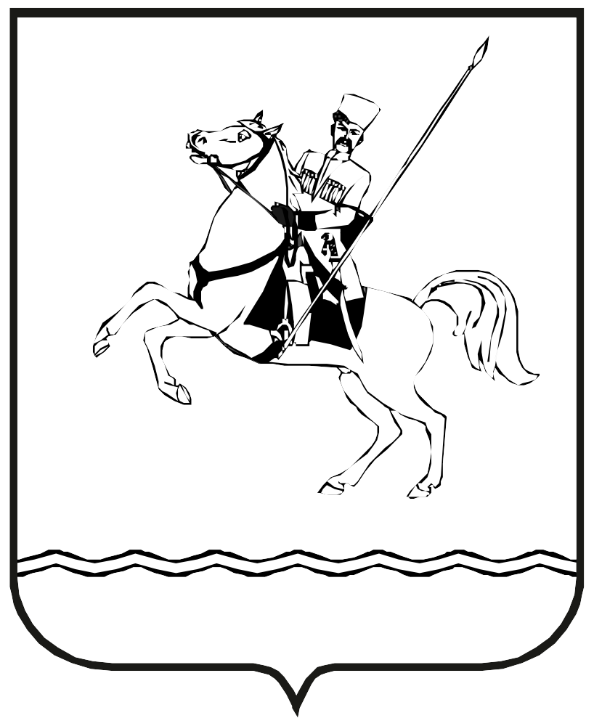
АДМИНИСТРАЦИЯ МУНИЦИПАЛЬНОГО ОБРАЗОВАНИЯ
ЛЕНИНГРАДСКИЙ МУНИЦИПАЛЬНЫЙ ОКРУГ
КРАСНОДАРСКОГО КРАЯ

ПОСТАНОВЛЕНИЕ

от 20.08.2026 № 1312
станица Ленинградская

Об утверждении Порядка организации похоронного дела и содержания муниципальных общественных кладбищ на территории муниципального образования Ленинградский муниципальный округ Краснодарского края

В соответствии с Федеральным законом от 12 января 1996 г. № 8-ФЗ «О погребении и похоронном деле», Законом Краснодарского края от 4 февраля 2004 г. № 666-КЗ «О погребении и похоронном деле в Краснодарском крае», Положением о погребении и похоронном деле на территории муниципального образования Ленинградский муниципальный округ Краснодарского края, утвержденным решением Совета муниципального образования Ленинградский муниципальный округ Краснодарского края от 24 июля 2025 г. N 103, п о с т а н о в л я ю:
1. Утвердить Порядок организации похоронного дела и содержания муниципальных общественных кладбищ на территории муниципального образования Ленинградский муниципальный округ Краснодарского края (приложение).
2. Управлению ТЭК и ЖКХ администрации Ленинградского муниципального округа (Антоненко К.А.) обеспечить официальное опубликование и размещение настоящего постановления на официальном сайте администрации муниципального образования Ленинградский муниципальный округ Краснодарского края в информационно-телекоммуникационной сети «Интернет» (www.adminlenkub.ru).
3.Контроль за выполнением настоящего постановления возложить на заместителя главы Ленинградского муниципального округа Шмаровоза С.Н.
4.Настоящее постановление вступает в силу со дня его официального опубликования.

Глава Ленинградского
муниципального округа Ю.Ю. Шулико

